# Razonamiento del parcial_2

## Informática II

## Estudiante: Juan Alejandro Gualteros Fonseca

Aplicando los conocimientos previos respecto al tema, y lo que se conoce previamente del parcial, se toma el siguiente análisis para cada punto de solución:

## Datos iniciales

Conocemos la exigencia de dos cañones, uno, con intención ofensiva y otro con intención defensiva, separados por una distancia **d**, definida por el usuario, que para la preferencia del programa será dada en metros, ambas tienen balas con sensores de diferentes rangos de destrucción, los cuales son los siguientes:

D_Defensivo = 0.025d

D_Ofensivo = 0.05d

N_D_Ofensivo = 0.005d

Con estas medidas, se puede calcular la aproximación los disparos que re pueden ejecutar con la intención de atacar o defender sus respetivos cañones, es de denotar nos ideas iniciales, primero el cañón ofensivo idealmente solo ataca, cuando este sea atacado, y dentro de cada cañón hay un infiltrado que envía, la información del disparo de un cañón al oponente, con diferentes tiempos de reacción, respetivamente:

Cañón_Defensivo = 2 Segundos

Cañon_Ofensivo = 1 Segundo

Cada cañón y cada bala, tienen una posición definida en un instante de tiempo, los punto requeridos son:

## (8%) Generar disparos (al menos tres) ofensivos, que comprendan la integridad del cañón defensivo.

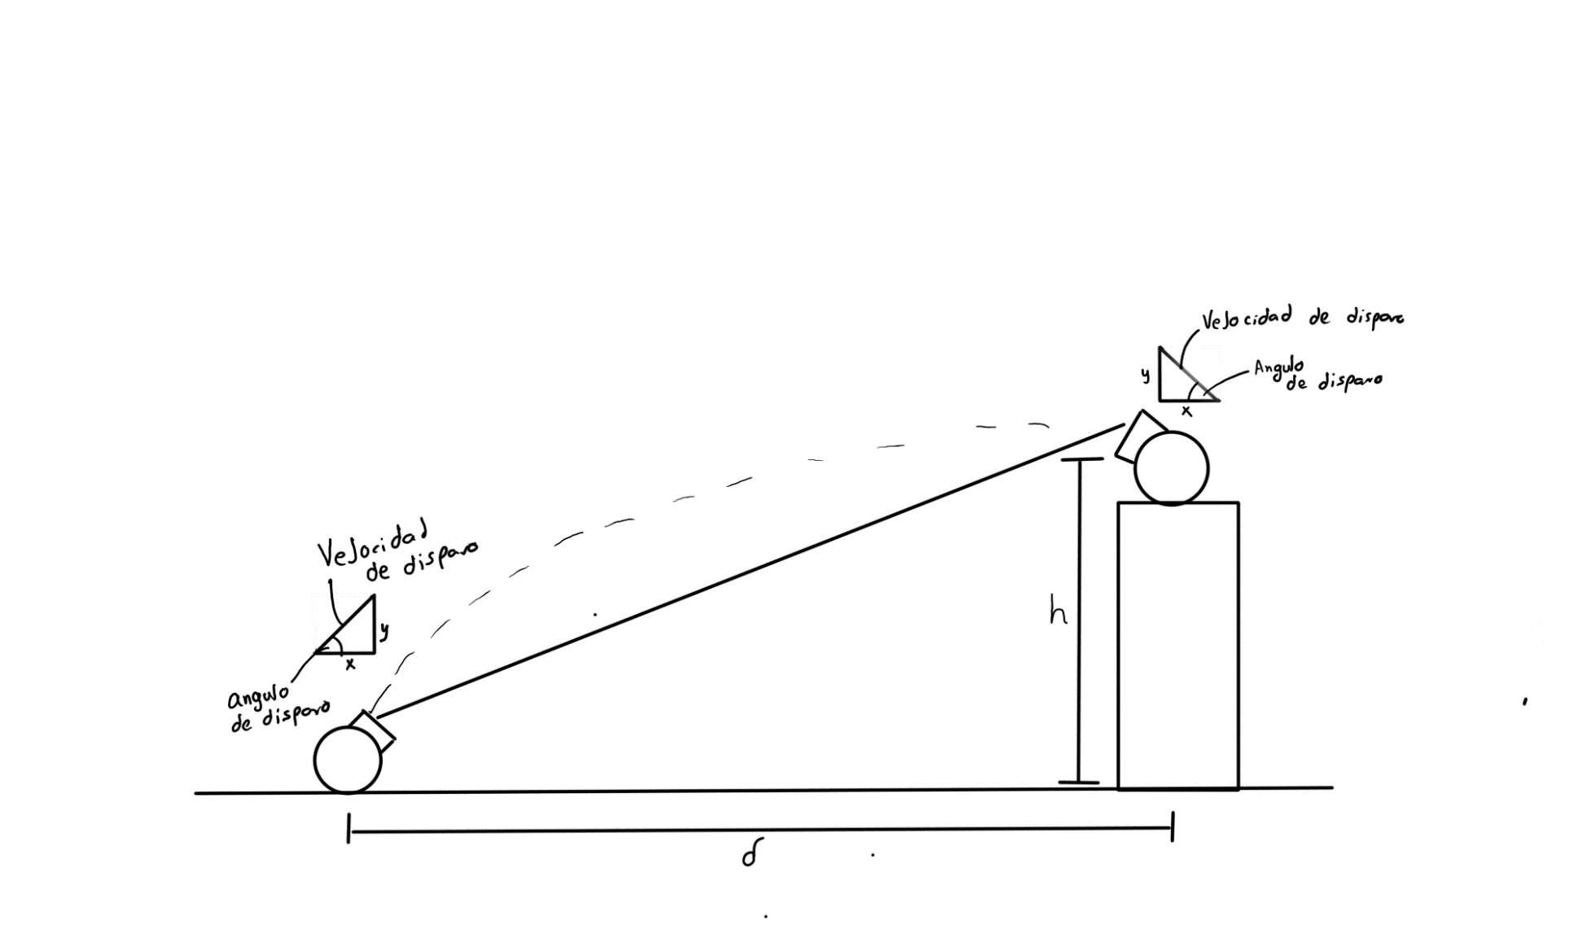Para generar los disparos, se requiere primero tener una información previa, ya que el cálculo, se debe tomar en cuenta a variables previas, sean estas, la velocidad de disparo, el ángulo de tiro, o la ubicación de ambos cañones para el cálculo, de tres tiros efectivos, dependiendo de los datos ingresados, se dependiendo el valor faltante dentro de la variable, por lo que se sigue el siguiente gráfico:

Se solicitará al usuario que ingrese dos variables, la distancia de los cañones que se vera representada, por la distancia horizontal y la distancia vertical, o la altura del cañón defensivo, más otra variable que será ingresada por calculo autónomo, o por ingreso del usuario que sea la variable, de velocidad o la de ángulo de disparo, ángulo que debe ser superior, al formado por el triangulo dado por la distancia real de ambos cañones.

## (8%) Generar disparos (al menos tres) defensivos que comprometan la integridad del cañón ofensivo.

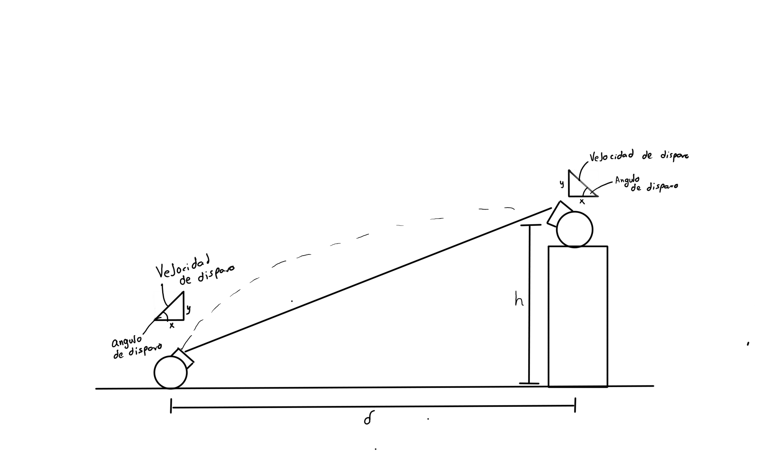Al igual que en el punto anterior, tenido en cuenta las variables principales, como las distancias entre los cañones tanto vertical como horizontal, se deberá analizar ángulos y velocidades de tiro, con la capacidad de impactar el objetivo requerido, y así poder entregar, datos concluyentes para un disparo efectivo según:

## (8%) Dado un disparo ofensivo, generar (al menos tres) disparos defensivos que impidan que el cañón defensivo sea destruido sin importar si el cañón ofensivo pueda ser destruido.

Se debe tomar en cuenta los rangos de destrucción entregados anteriormente, de esta forma podeos calcular, según los datos entregados por el informante, se deben calcular, puntos de intercepción con la bala disparada con el defensivo, y se deben tener en cuenta, el tiempo, en que se demora la información en ser entregada, por del infórmate dentro del cañón ofensivo, que es de dos segundos, y el tiempo de choque con el con la bala, ya que se debe calcular un punto después de los dos segundos, en el que al ser lanzada la bala, abra un choque entre las dos posiciones, afecte 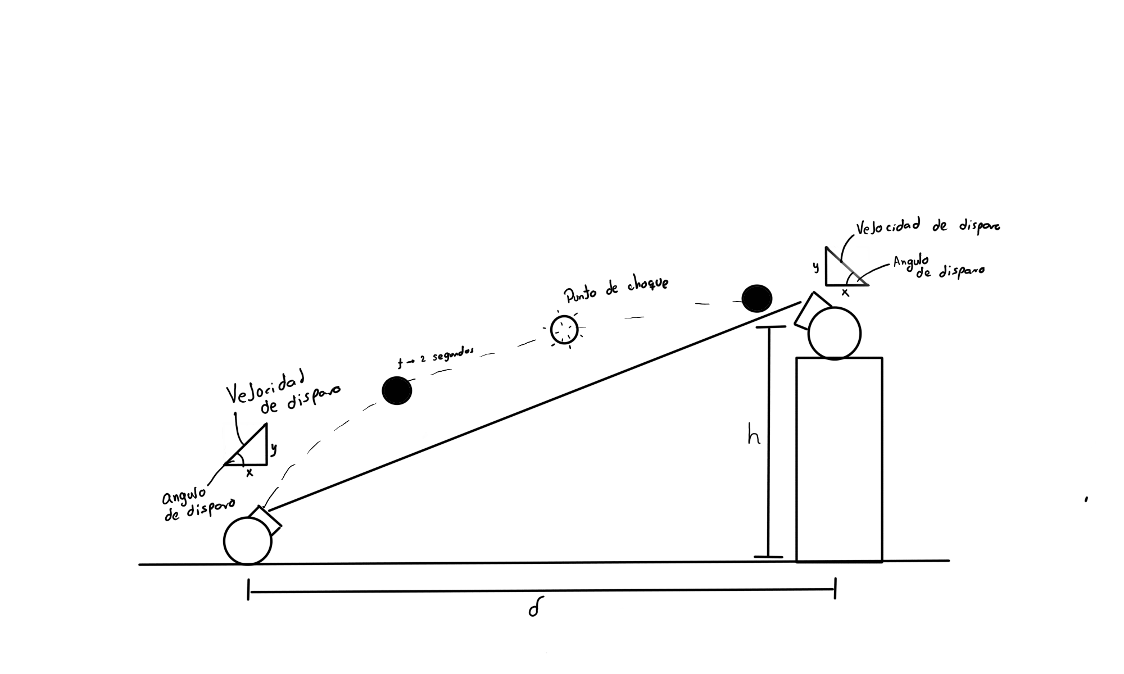está o no al cañón ofensivo:

## (8%) Dado un disparo ofensivo, generar (al menos tres) disparos defensivos que impidan que el cañón defensivo y ofensivo puedan ser destruidos.

Como ya se conocen, disparos que puedan defender el cañón defensivo, según el lugar y que estén dentro del rango de cada una de las balas respectivas, solo se tiene que omitir aquellos lanzamientos que además de dirigirse a la posición de la bala, SI NO llegan a chocar con la bala, estas afectarían al cañón enemigo como daño colateral, por lo que se debe omitir dichos lanzamientos entre los cálculos impresos, por lo que solo se imprimirá valores de disparo que no afecten al cañón ofensivo

## (68%) Dado un disparo ofensivo efectivo y un disparo defensivo que comprometa la efectividad del ataque ofensivo, generar (al menos tres) disparos que neutralicen el ataque defensivo y permitan que el ataque ofensivo sea efectivo.